人人会自救 人人会急救
--校区开展急救教育系类培训-心肺复苏（CPR）培训

为进一步普及急救知识，提高校区应对突发事故和意外伤害事故的应急救援和自救互救能力，4月26日下午，我院在校区进行了急救教育系类培训-心肺复苏（CPR）培训，此次培训聘请了海淀区红十字会讲师团授课、考核，学院党委副书记李岩和近100多名师生参加培训。校医院副院长焦学会主持培训会并进行了动员。
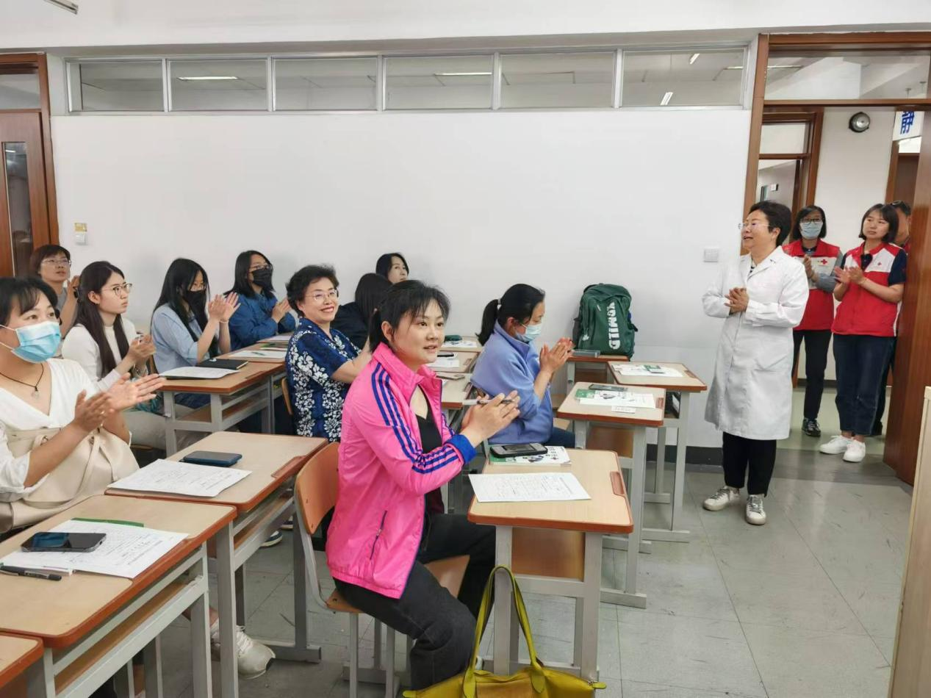

培训分两个阶段进行，首先在教学楼219教室进行理论授课，通过案例分析，着重强调了应急救护的重要作用之后，详细教授如何判断救助者需要心肺复苏、心肺复苏的方法、AED的规范使用、判断心肺复苏成功指征等急救知识；在现场实操阶段，学员们集体来到融创大厦的健美操馆，培训师利用模拟人，现场演示了正确心脏按压和人工呼吸的方式，并教会教职工正确使用AED以及救护抢救流程。之后师生们按照步骤展开一对一、二对一的不断地模拟情景演练,互相学习、探讨、体会，实操和动作步骤纠差，在确认自己正确掌握后，接受讲师团专家的现场实操考核，据统计，最后共计有91名师生通过考核合格将获得“北京市红十字会急救证”。
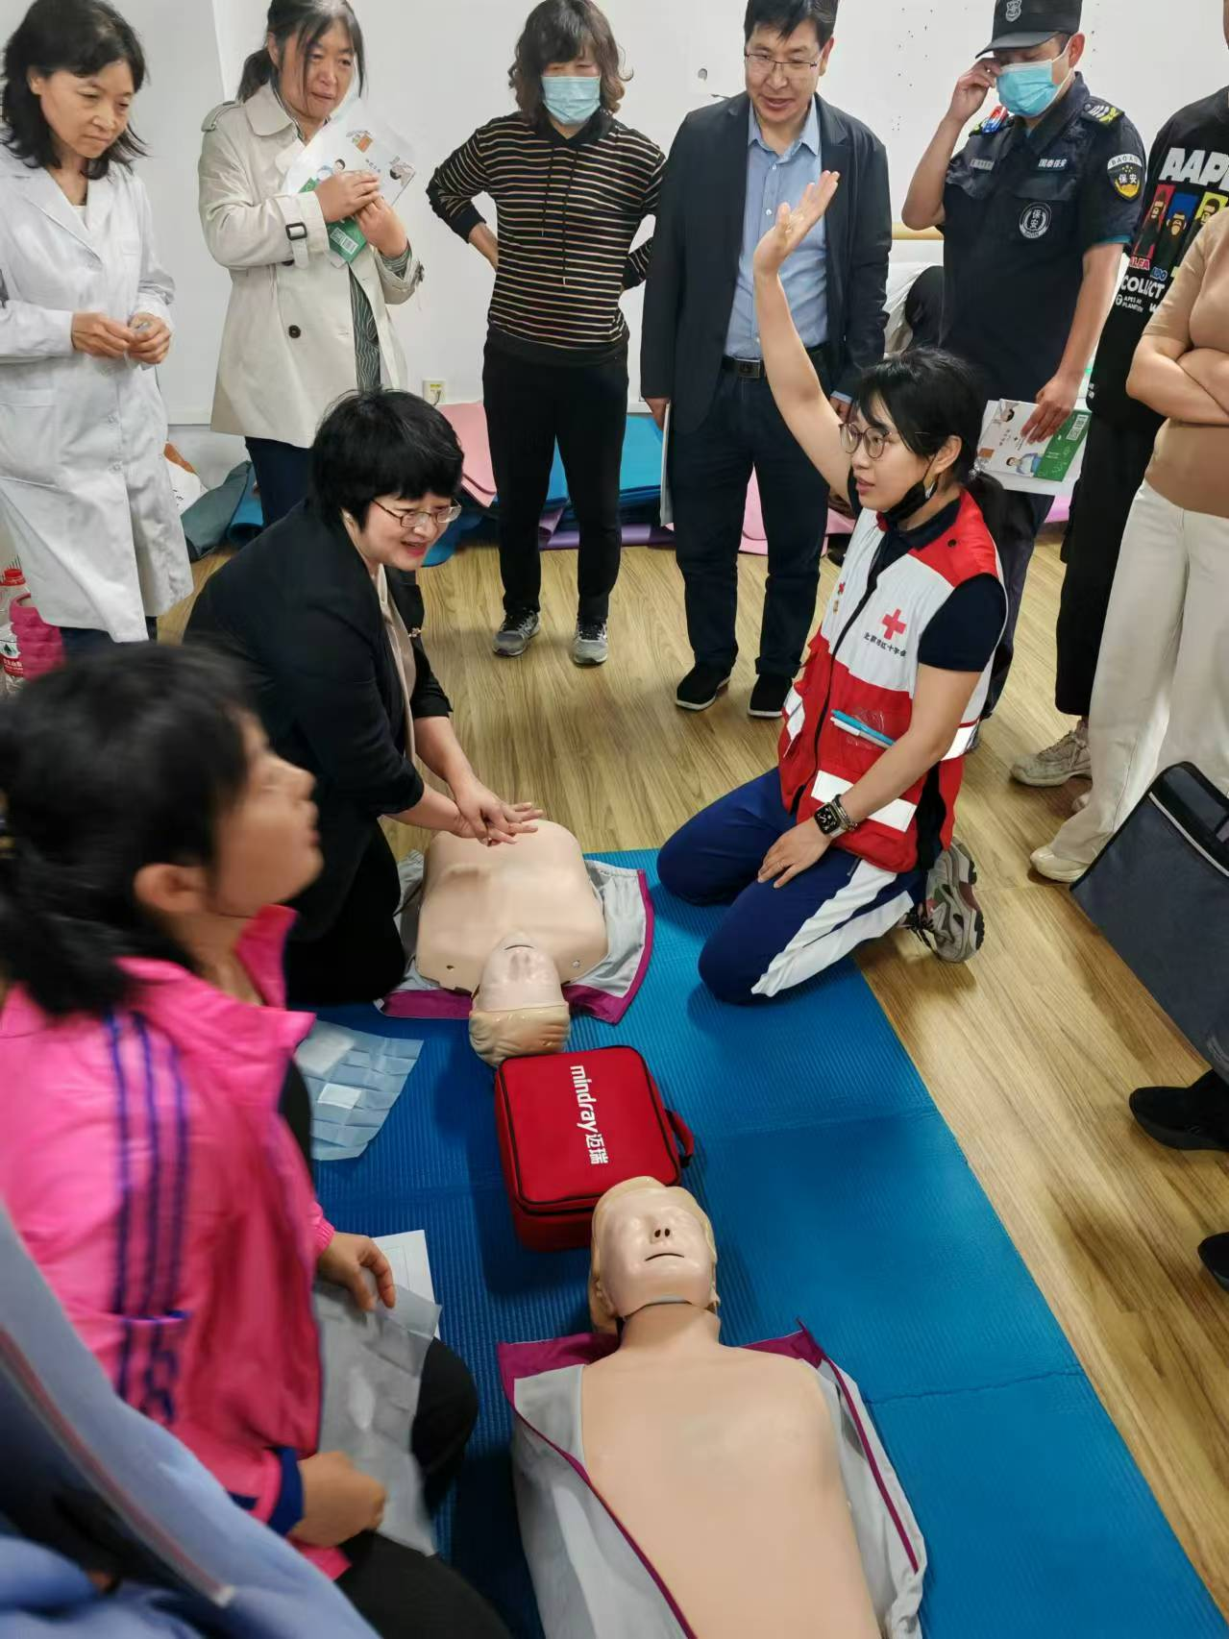

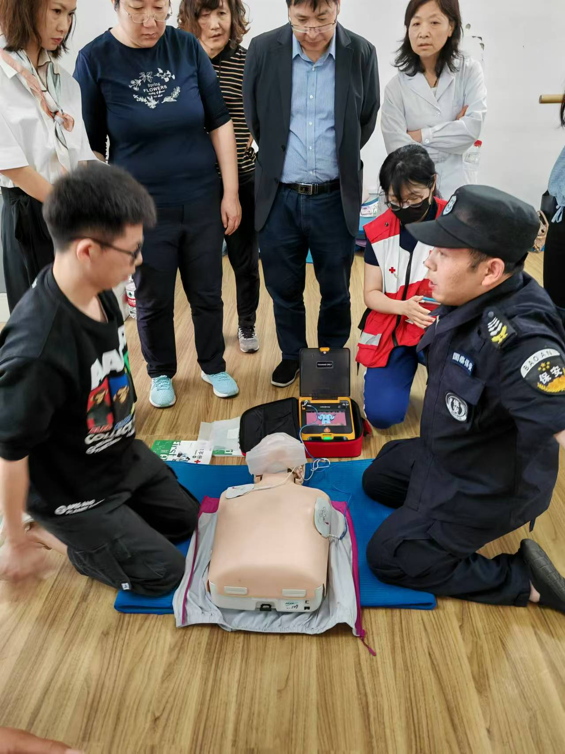
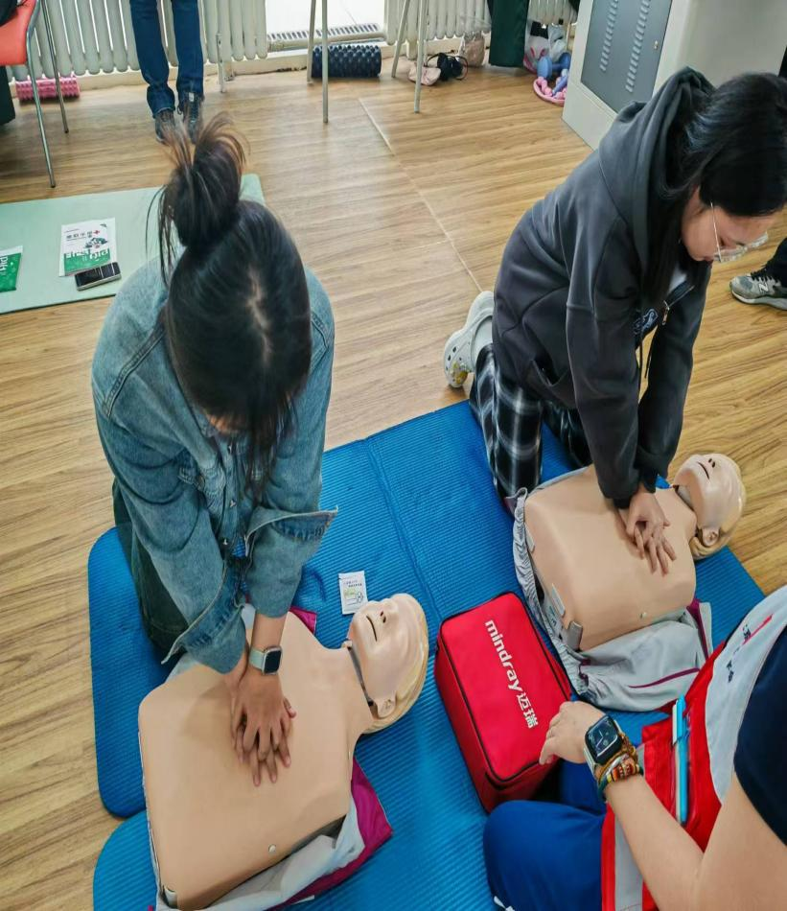

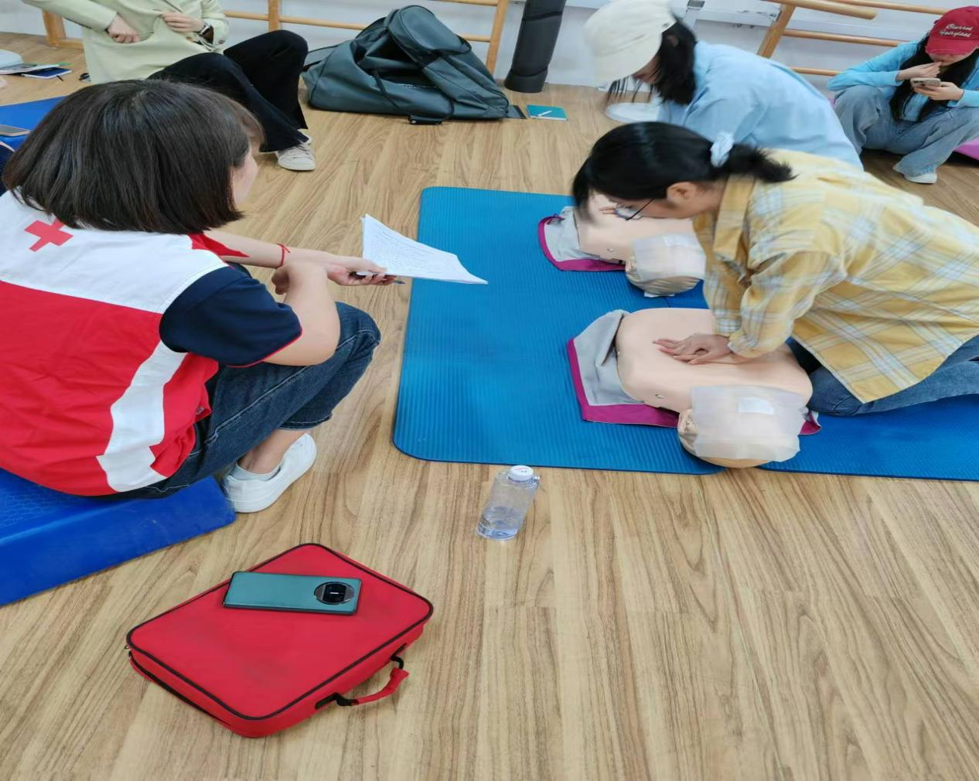

培训将救护知识、急救技能与日常生活实例相结合，以实际操作为主，互动性强，不仅培训有急救概念，还注重强化实操，确保了大家的动手能力，学到真本领，师生参加踊跃，将更好的推进学校“全国急救教育试点学校”建设。
（后勤保卫办公室供稿）

